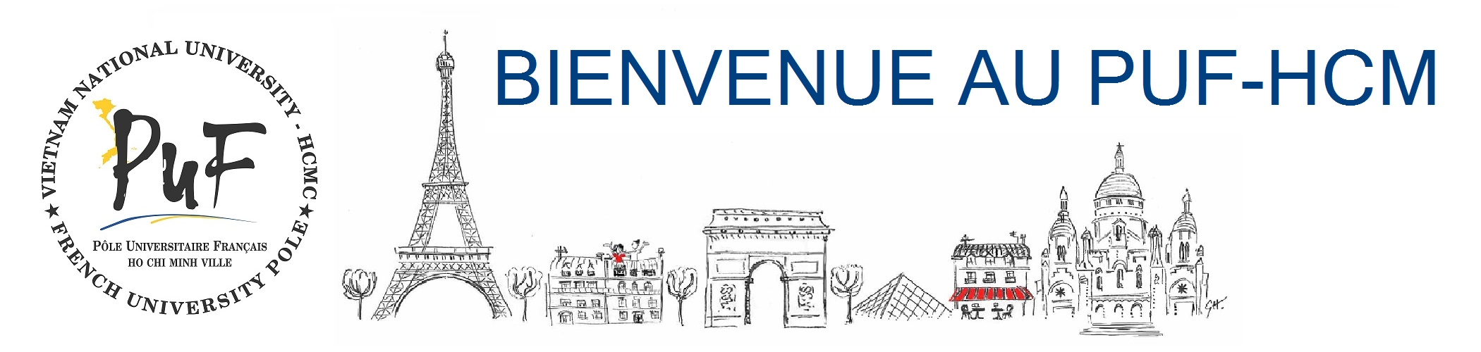

GIỚI THIỆU
TRUNG TÂM ĐẠI HỌC PHÁP - ĐẠI HỌC QUỐC GIA TP.HCM

Trung tâm Đại học Pháp - Đại học Quốc gia TP. Hồ Chí Minh (tên tiếng Pháp là Pôle Universitaire Français de l’Universite Nationalé du Vietnam - Ho Chi Minh Ville, gọi tắt là PUF-HCM) là đơn vị thành viên trực thuộc Đại học Quốc gia TP. Hồ Chí Minh, được thành lập ngày 20/07/2006 dựa trên Thỏa thuận giữa hai chính phủ Pháp và Việt Nam ký kết vào tháng 10/2004, nhân chuyến viếng thăm Hà Nội của Tổng thống Pháp Jacques Chirac.

Từ khi đi vào hoạt động, PUF-HCM tích cực triển khai các chương trình đào tạo chất lượng cao của Pháp tại Việt Nam với mục tiêu xây dựng một sự giao thoa về văn hóa và giáo dục giữa hai nước, từ đó mang đến cho sinh viên Việt Nam kho tàng kiến thức được thiết kế và cập nhật theo tiêu chuẩn quốc tế. Ưu điểm nổi bật của các chương trình đào tạo tại PUF-HCM chính là quy trình giảng dạy, kiểm tra, đánh giá và cấp bằng đều do giảng viên các trường đại học danh tiếng tại Pháp đảm nhận thực hiện.

Đến nay, PUF-HCM đã thiết lập mối quan hệ hợp tác với Đại học Toulouse I Capitole, Đại học Paris VI và Đại học Bordeaux – là các trường đại học uy tín và nổi tiếng của Pháp, châu Âu và thế giới với bề dày thành tích và truyền thống đào tạo nguồn nhân lực chất lượng cao cho xã hội ở các lĩnh vực Thương mại, Kinh tế, Quản lý và Tin học. Hợp tác với PUF-HCM, các trường đại học đối tác cam kết mang đến cho sinh viên và học viên Việt Nam chương trình giảng dạy tốt nhất thông qua hệ thống bài giảng lý thuyết cùng với giảng viên bản xứ là các giáo sư, phó giáo sư của các trường đại học Pháp; những giờ hỗ trợ bài tập và thực hành với đội ngũ giảng viên là thạc sĩ, tiến sĩ Việt Nam được đào tạo ở nước ngoài; và các buổi học tăng cường ngoại ngữ cho cả hai hệ tiếng Anh và tiếng Pháp. Bên cạnh đó, PUF-HCM còn chú trọng trau dồi kinh nghiệm thực tế và kĩ năng sống cho sinh viên qua các buổi kiến tập doanh nghiệp, sinh hoạt nhóm và nhiều cuộc thi được tổ chức để chào mừng các ngày lễ lớn trong năm. Như vậy, tham gia vào chương trình đào tạo chính quy theo mô hình chuẩn Châu Âu của PUF-HCM, sinh viên có cơ hội được phát triển toàn diện cả về tri thức và kĩ năng, với chỉ 3 năm để hoàn thành bậc Cử nhân và 2 năm dành cho bậc Thạc sĩ.

Sau 9 năm hoạt động, Trung tâm đại học Pháp - Đại học Quốc gia TP.HCM ngày càng khẳng định vị thế của mình trong nền giáo dục Việt Nam, đóng vai trò như một nhân tố quan trọng góp phần đào tạo ra thế hệ nhân tài mới cho đất nước. Với hơn 500 sinh viên tham gia vào 6 chương trình đào tạo mỗi năm, PUF-HCM luôn nỗ lực mang đến một môi trường sư phạm thực tế “Du học Pháp tại Việt Nam”, tạo điều kiện cho sinh viên trải nghiệm chất lượng đào tạo và môi trường giảng dạy quốc tế với mức chi phí vô cùng tiết kiệm. Bên cạnh mức học phí phải chăng, các sinh viên xuất sắc của trường còn có cơ hội được nhận những suất học bổng giá trị và đa dạng về mặt hình thức được tài trợ bởi PUF-HCM, các trường Đại học đối tác và các doanh nghiệp trong và ngoài nước.

PUF-HCM luôn tự hào là đơn vị đồng hành cùng nhiều thế hệ sinh viên; đã, đang và sẽ cung cấp cho các em chất lượng đào tạo và trải nghiệm quốc tế tốt nhất, làm nền tảng vững chắc để các em tiến tới những cơ hội nghề nghiệp đầy hứa hẹn trong tương lai.

